Conferencia 4. Redes Neuronales simple.
Sumario:
- Redes Neuronales Simple Capa.
- Arquitectura.
- Bias o neurona independiente. Umbral de disparo. Separabilidad lineal.
- Perceptrón. Teorema de la Convergencia de la Regla de Aprendizaje del Perceptrón. Arquitectura, Algoritmos y Aplicaciones.
- Adaline. Regla Delta. Arquitectura, Algoritmos y Aplicaciones.

Introducción.
Una de las tareas más simples que pueden realizar las redes neuronales es la clasificación de patrones y el filtrado de señales. En este tipo de problemas, cada vector de entrada pertenece o no pertenece a una clase o categoría en particular. Si pertenece, la salida se activa en 1 y si no pertenece toma valor –1 (ó 0 si se utiliza como función de activación la función binaria).
Para las redes simples capa la extensión a casos más generales donde los vectores pueden pertenecer a una de varias clases se realiza de forma inmediata. En esos casos se considera una neurona de salida para cada clase.
La clasificación de patrones y el filtrado se utiliza en muchas áreas. Una de las principales aplicaciones que han tenido los modelos que hemos de ver en lo adelante es en medicina, eliminación de ruido proveniente de mediciones de sensores industriales y tratamiento de señales. Por ejemplo, en 1963 Donald Specht (estudiante de Widrow, del que se verá más adelante su rol en el desarrollo de las RNA) desarrolló una red que, con 46 entradas decía si un EKG (electrocardiograma) era normal o anormal. Esto es por solo citar un ejemplo. En lo adelante discutiremos dos métodos de entrenamiento utilizados para entrenamiento de una RNA simple capa. Los abordaremos más adelante, pues primero veremos algunos elementos comunes a este tipo de redes que se han ido desarrollando.

CARACTERISTICAS COMUNES.
ARQUITECTURA:
La arquitectura básica para las R.N. más simples que se pueden diseñar para la clasificación de patrones consiste en una capa de nodos de entrada (cuya dimensión depende de los componentes que tenga el patrón que se quiere clasificar) y una unidad o neurona de salida.
Gráficamente pudiera representarse como:

1
b

X₁n₁
W₁
Capa
de
Entrada
Unidad
o Nodo
de
Salida
Y
X_{i}
W_{i}

X_{N}
W_{N}

Como mencionamos anteriormente, si se quisiera diseñar para que reconozca o clasifique más de una categoría o clase, basta con hacer una extensión de esta arquitectura agregándole nodos en la capa de salida.
En la figura anterior se distinguen los siguientes elementos:
X_{i}: Nodo i de entrada.
b: Peso o bias point de la unidad independiente.
W_{i}: Pesos conexión.
X₁..X_{N}: Vector de entrada.

DISPARO POR UMBRAL Y BIAS POINT:
La entrada cuyo valor es uno se conoce como neurona independiente o bias point. Esta entrada actúa exactamente igual a como actúa el peso de la conexión de una neurona cualquiera considerando que la activación siempre es 1. Incrementando pues el bias, se incrementa la entrada a la neurona. Si se incluye el bias la función de activación normalmente se toma:

f(neta) = 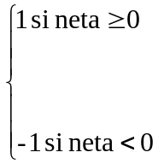
donde 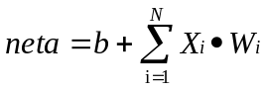

Algunos autores, por el contrario, no utilizan este peso (bias), pero usan un umbral de disparo θ para la función de activación. En este caso:

f(neta) = 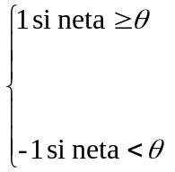

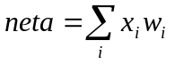
Estas expresiones tienen su equivalencia, o sea, son equivalentes en general, aunque tienen algunas diferencias que decidirán el uso de una u otra. Consideremos para explicar esto la separación del espacio de entrada en dos regiones, una positiva y otra negativa. Para facilitar la representación gráfica, consideremos una red para funciones lógicas como se ilustra a continuación:
En este caso el resultado es un escalar.
1
b

X₁n₁
W₁

Y
X₂
W₂

La frontera entre los valores de X1 y X2 para los cuales la salida es positiva viene dado por la ecuación: 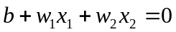 y si asumimos,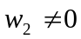,
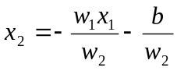 Para que la salida sea positiva la recta debe dar mayor que cero.
Para el caso en que se considere un umbral y no un bias quedará:
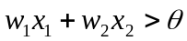, Para que la salida sea positiva.
Si asumimos la ecuación será entonces 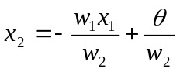

Durante el entrenamiento, para el primer caso, la red ajusta los parámetros W₁, W₂ y b mientras que para el segundo caso se ajustan W₁ y W₂ de forma tal que las salidas se asemejen lo suficiente con el valor deseado. Para el segundo caso, sin embargo, como se puede observar de la ecuación anterior la línea puede pasar muy próxima al origen pero no por el origen (si se asume el umbral diferente de cero).
Como conclusión al anterior análisis, se puede destacar que no proporciona ventajas el incluir tanto un bias como un umbral de disparo diferente de cero. Por otra parte, el prescindir de ambos implica que la recta pasará por el origen lo que puede no ser deseable en algún problema en particular.
En clasificación de patrones como lo que se obtiene es una de dos posibles respuestas (la entrada pertenece o no a un patrón), la función de activación más utilizada es la función paso unitario bipolar.
La frontera de decisión para una región o neurona en particular será pues determinada por la relación 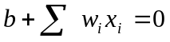. Dependiendo de la cantidad de elementos esta ecuación representará una línea, un plano o un hiperplano.

Definamos pues la SEPARABILIDAD LINEAL.
Un problema es “linealmente separable” si todos los vectores de entrada de entrenamiento cuya respuesta correcta sea +1 está a un lado de la frontera de decisión y para todos los vectores de entrenamiento cuya respuesta correcta sea –1 están del otro lado de esa misma frontera de decisión.
Es conveniente, para el caso en que el vector de entrada sean pares ordenados o a lo sumo tripletas, realizar un gráfico para los vectores de entrada e indicar las respuestas deseadas por el símbolo apropiado (+ o -). Las dos regiones en las que se separa la recta, también se llaman región de decisión de la red. Veamos un ejemplo de cómo hacer esto:
Función AND (para entradas y salidas bipolares).
o
+
X₂

X₁

o
o

Figura 5. Función lógica AND. Una posible frontera de decisión.

La recta X₂=-X₁+1 puede por ejemplo tener b=-1, W₁=1 y W₂=1. El signo de b se determina por la expresión 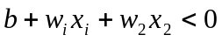. Para hallar o calcular el signo de b se puede usar cualquier punto que este fuera de la región de decisión, y es muy conveniente el origen cuando no está.
Por tanto: 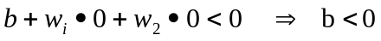
Notar la importancia en la gráfica anterior (figura 5) del Bias (b), si no existiera, la recta pasaría por el origen y no fueran problemas solubles.
Veamos un ejemplo en los que no se puede encontrar una región de decisión que resuelva el problema planteado con una red simple capa.
Función XOR
Entrada (X1, X2) Salida
(1,1) -1
(1,-1) +1
(-1,1) +1
(-1,-1) -1
Veámoslo gráficamente:
+
-
X₂

X₁

-
+

Figura 6. Representación de la función lógica XOR.
Es fácil detectar que no hay ninguna línea recta que pueda separar los puntos cuya respuesta es positiva (signo +) y los puntos en los que la respuesta es negativa (signo -).

REPRESENTACIÓN DE LOS DATOS:
En la conferencia anterior se estuvo estudiando el pre y post procesamiento de los datos. Sin embargo, también debemos analizar la forma en que los datos se representan. La función XOR anterior, por ejemplo, utilizó como representación la bipolar (en este caso una entrada en 0 se representa con el -1).
Hasta ahora hemos visto la representación y el uso de los datos de entrenamiento en forma binaria y en forma bipolar. La forma de los datos puede cambiar un problema y convertirlo de uno que se puede resolver en uno que no se puede resolver. La representación binaria también atenta contra la capacidad de generalización de la RED. En general es más recomendable el uso de funciones y representaciones bipolares que de la binaria.
Veamos los modelos más representativos de las redes simple capa.

RED HEBB
Esta red se basa en el principio planteado por Hebb de que se debe modificar el peso de la conexión si dos neuronas interconectadas se activan, y en específico, aumentarlo. Aunque Hebb en un inicio lo planteó para dos neuronas que se activaran simultáneamente, se realizó una extensión a esta idea que lo hace más potente computacionalmente.
Una red Hebb es por tanto, una red feed fodward simple capa entrenada con la regla de Hebb (extendida).
Si los datos se representan de forma bipolar, es fácil expresar la actualización de los pesos como:
W_{i}(nuevo)=W_{i}(viejo)+X_{i} * Y.
Si los datos son binarios, la fórmula no distingue cuando la entrada está activada (on) y la salida no (off) y cuando ambos están en off.
Algoritmo:
Paso 0: Inicialización de todos los pesos.
W_{i}=0 (i=1 hasta N)
Paso 1: Para cada vector de entrada de entrenamiento (S) y para su salida (T), par S:T, realizar pasos 2–4.
Paso 2: Fijar activación para unidades de entrada:
X_{i}=S_{i} (i=1 hasta N)
Paso 3: Fijar activación para salida Y=T
Paso 4: Ajustar los pesos para W_{i}(nuevo)=W_{i}(viejo)+X_{i} * Y (para i=1 hasta N)
Ajustar el bias b(nuevo)=b(viejo)+Y

La actualización de los pesos también puede expresarse de forma vectorial como:
W(nuevo)=W(viejo)+X * Y
o también en términos del incremento / decremento (variación) del peso de la forma:
W(nuevo)=W(viejo)+ ΔW donde ΔW=X*Y.

Hay varios métodos para implementar la regla Hebb para aprendizaje. El algoritmo anteriormente propuesto requiere un solo paso a través de los vectores de entrenamiento.

EJEMPLOS.
Funciones lógicas:
Función AND
Entradas Salidas Para cada par entrada–salida, el cambio en los
(x1, x2, 1) pesos es el producto del vector de entrada y el
1 1 1 1 valor de salida. Δω₁=X₁ * T, Δω₂=X₂*T Δb=T
1 0 1 0
0 1 1 0
0 0 1 0

Según plantea el algoritmo, los pesos nuevos serán la suma del peso viejo más la variación. Luego si se desarrolla el algoritmo se obtiene:
x1 x2 1 t Δω1 Δω2 Δb ω1 ω2 b (0 0 0)
1 1 1 1 1 1 1 1 1 1

Para el resto de los valores de entrada y salida como son cero no se producirán actualizaciones en los valores de W₁, W₂ y b.
La región de decisión que se forma quedará: X₂= -X₁-1.

Para el primer patrón si se representa gráficamente se verá que es correcto, sin embargo si se siguen calculando para los demás se observa que los pesos no varían (la red no aprende) pues la salida es cero. Este es un ejemplo en el cuál una función binaria no resuelve el problema, así como tampoco una representación binaria.
Veamos pues como se puede resolver el problema:
Primero: Realizando una selección de la salida en lugar de binaria, bipolar (resolverlo así). (se verá que tampoco es solución).
Segundo: Ambos bipolares. (Resolverlo así y se verá que sí es solución.)

Es necesario e importante destacar que una de las grandes limitaciones de este algoritmo es la imposibilidad de aprender cualquier patrón cuya salida sea cero. Por tanto al menos, debemos convertir esta en bipolar (+1 y -1).

PERCEPTRON:
El perceptrón es quizás, la que mayor importancia tuvo en el desarrollo de las investigaciones de los primeros modelos que aquí se incluyen. La regla de aprendizaje del perceptrón es más poderosa que la regla de Hebb. Bajo condiciones favorables, es un procedimiento de aprendizaje interativo que converge a una solución en los pesos si ellos existen. Típicamente, los perceptrones originales tenían 3 capas, una de entrada, una intermedia llamada asociadora y otra de salida.
La función de activación para esa capa intermedia es binaria (0 ó 1) pero la salida del perceptrón se toma con la función de activación:

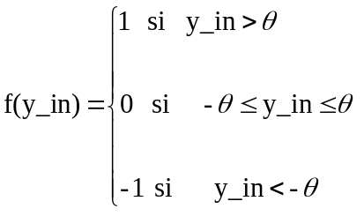

Los pesos de la capa intermedia a la de salida se ajustan según la regla de aprendizaje del perceptrón. Para cada patrón de entrada se calcula la salida. Se determina entonces el error que ocurrió para este patrón comparando la salida calculada con la deseada. La red, sin embargo, no distingue cuando es (0,-1) ó (1,-1). Para ambos casos, el signo del error indicará que los pesos deberán cambiarse en la dirección indicada por el valor deseado. No obstante solo los pesos de las conexiones cuya salida sea desigual de cero podrán ajustarse pues solo ellos contribuyen al error.
Los pesos se ajustan de acuerdo a la fórmula:
W_{i}(nuevo)=W_{i}(viejo)+α*T*X_{i}
donde:
T (salida deseada) es +1 ó -1
α: Razón de aprendizaje.
El entrenamiento continúa hasta que no ocurran errores.

ARQUITECTURA:

1
b

X₁n₁
W₁
Capa
de
Entrada
Unidad
o Nodo
de
Salida
Y
X_{i}
W_{i}

X_{N}
W_{N}

El objetivo de la red es clasificar cada patrón de entrada como perteneciente o no perteneciente a una clase particular. Perteneciente = +1.
Algoritmo:
El algoritmo mostrado aquí es utilizable para vectores de entradas binarios o bipolares con salida bipolar, umbral θ fijo y bias ajustable. Los pesos pueden iniciarse aleatoriamente pues el algoritmo no es sensible a esto.

Paso 0 Inicialización del peso y el bias. Wi,b = 0.
Inicialización de la razón de aprendizaje α.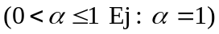
Paso 1 Mientras que condición de parada sea falsa realizar pasos 2 al 6.
Paso 2 Para cada par de entrenamiento S:T realizar 3 – 5.
Paso 3 Fijar activación de las neuronas de entrada.
X_{i} = S_{i}
Paso 4 Calcular respuesta para la unidad de salida.
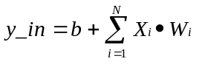

Paso 5 Actualizar los pesos y el bias si ocurrió un error para el patrón.
Si Y <> T Wi(nuevo)=Wi(viejo) + α * T * Xi
b(nuevo) = b(viejo) + α * T
sino Wi(nuevo)=Wi(viejo)
b(nuevo) = b(viejo)

Paso 6 Probar y evaluar condición de parada. Si no cambiaron pesos en el paso 2, parar sino continuar.
Notar que:
Solo las entradas activas (Xi <> 0) se actualizan.
Los pesos solo se actualizan cuando el patrón no produce una salida correcta de y. Esto significa que si hay más patrones de entrenamiento que producen una respuesta correcta, menos aprendizaje ocurre.
El umbral de la función activación es fijo, con un valor no negativo θ
Es de destacarse que si representamos la función AND con un perceptrón se observarán dos rectas debido a la función de activación, es por eso que aquí θ no tiene relación con el bias, pues un corrimiento del umbral provoca una variación en el ancho de las líneas y no solo en su posición.
Las rectas son:
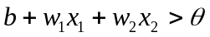 y 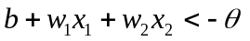

Ejemplo:
Veamos el planteamiento de un ejemplo donde se usa un perceptrón para clasificar letras de diferentes tipografías que corresponden a una misma clase de salida.

Las salidas tendrán una neurona con 1 ó –1 si se quiere identificar la A.
En la capa de entrada habrá 63 neuronas (9 filas por 7 columnas me definen el carácter).

Nosotros podemos, por supuesto, utilizar los principios para que la red clasifique otra letra, por ejemplo, diferentes B que le presentemos. No obstante esto, es necesario destacar que debido al uso de una red simple capa los pesos de la unidad de salida que identifica a la A no tienen ninguna interacción con los posibles pesos que identifican a la B por tanto, pudieran resolverse los problemas al mismo tiempo agregando otra columna de pesos (vector) para la B. Con esto se garantiza que si no es la A (digamos salida igual a -1) la red no interprete que todo lo que no sea A tiene que ser B, pues en la práctica sabemos que no es así.
Extendiendo esta idea para el caso anterior, pudiéramos identificar varias clases diferentes. Para esto hay que generalizar el algoritmo para el caso, muy útil y práctico, en que haya más de una neurona en la capa de salida.
Por tanto, generalizando el algoritmo:
Paso 0 Inicialización de los pesos y bias. (ahora el bias es un vector) Wi,b = 0
Fijar la razón de aprendizaje α de la misma manera que en el algoritmo
descrito anteriormente.
Paso 1 Mientras que condición de parada sea falsa realizar pasos 2 al 6
Paso 2 Para cada par de entrenamiento S:T realizar pasos 3 al 5
Paso 3 Fijar activación de las neuronas de entrada i = 1,..,n
Xi = Si
Paso 4 Calcular activación para cada unidad de salida:
j=1..,M 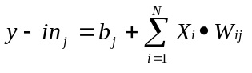
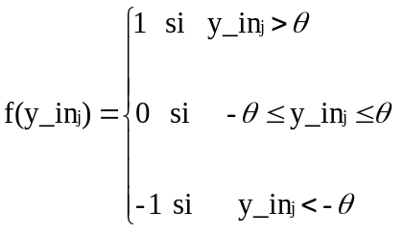
Paso 5 Actualizar los pesos y el bias si ocurrió un error para el patrón.
J = 1,..,M; i = 1,..,N :
Si Tj <> Yj Wij(nuevo)=wij(viejo)+ α*Tj*Xi
bj(nuevo)=bj(viejo)+ α*Tj
Si no, no cambios.

Paso 6 Probar y evaluar condición de parada. Si no cambiaron pesos en el paso 2, parar sino continuar.

Veamos pues un teorema asociado a este modelo de red neuronal y que nos servirá de base para futuras conclusiones. El teorema es conocido como el teorema de la convergencia de la regla de aprendizaje del perceptrón.

Teorema: Si existe un vector de pesos W* tal que F(X(p)W*)=T(p) para todo p, entonces para cualquier vector inicial w, la regla de aprendizaje del perceptrón convergerá a un vector de pesos (no necesariamente único y no necesariamente w*) que brinda la respuesta correcta para todos los patrones de entrenamiento, y esto lo hará en un número finito de pasos.

Nótese que el teorema solo plantea si existe W*, la dificultad del entrenamiento con esta regla radica en que no podemos determinar a priori si W* existirá.

ADALINE:
Este modelo de red neuronal debe su nombre a Widrow and Hoff, quienes en 1960 crearon la neurona lineal adaptativa (ADAptive LInear NEuron). Típicamente utiliza activaciones bipolares (1,-1) para sus señales de entrada y para la salida, aunque no tiene porque necesariamente restringiese a esos valores.
En general un ADALINE puede ser entrenado utilizando la llamada regla DELTA, también conocida como LMS (Least Mean Squares) o regla de Widrow-Hoff. Esta regla puede usarse tanto para una neurona en la capa de salida como para varias, aunque el ADALINE se identifica como aquel modelo que utiliza la regla delta con una sola salida. La función de activación que se utiliza en la capa de entrada es la función identidad y la de la neurona de salida también. La regla de aprendizaje minimiza el error cuadrático medio entre la activación (entrada neta) y el valor de salida esperado. Esto, al igual que en el perceptrón, permite a la red seguir aprendiendo todos los patrones aun en el caso en que se produzca una salida correcta para algunos de los patrones.
Después que la red ha sido entrenada, si la red se utilizara en clasificación de patrones (hasta el momento la salida es continua pues sigue una línea recta), donde se desea una salida de tipo bipolar, a la salida de la red se le aplica entonces una función de activación umbral con un valor de igual a cero. Es necesario destacar que este modelo de red solo sirve para modelar aquellos problemas que sean linealmente separables.

ARQUITECTURA:

Un ADALINE como ya habíamos mencionado, es una unidad o nodo simple que recibe señales de varios nodos de entrada. También recibe señal de una unidad de entrada cuya activación siempre es +1(como ya hemos visto en otros modelos, nos referimos al bias). El peso asociado a esta neurona también se ajusta de acuerdo a la regla de Widrow - Hoff.
1
b

X₁n₁
W₁
Capa
de
Entrada
Unidad
o Nodo
de
Salida
Y
X_{i}
W_{i}

X_{N}
W_{N}

Fig.7 Arquitectura de un ADALINE.

Varios de estos ADALINE pueden combinarse en una red simple capa si las señales que reciben las reciben de las misma capa de entrada (de las mismas neuronas o de un subconjunto de estas) de la misma manera en que lo puede realizar un perceptrón. Veamos pues el algoritmo de entrenamiento de un ADALINE:

Algoritmo:

Paso 0: Inicializar los pesos (Normalmente se definen valores aleatorios pequeños).
Fijar razón de aprendizaje . (igual a los casos anteriores)
Paso 1: Mientras CONDICIÓN – PARADA sea FALSA realizar pasos 2-6.
Paso 2: Para cada par de entrenamiento bipolar s:t, realizar paso 3-5.
Paso3: fijar activación(salida) de las neuronas de entrada, i=1....n;
Xi = Si
Paso 4: Calcular entrada neta y salida del ADALINE

Y-in = b + 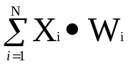
Paso 5: Actualizar bias y pesos, i = 1,....,n:
b(nuevo) = b(viejo) + (t - Y-in)
Wi (nuevo) = Wi (viejo) + (t - Y-in)Xi.
Paso 6: Probar la condición de PARADA
Si el mayor cambio de peso que ocurre en PASO 2 es más pequeño que cierta tolerancia, entonces PARAR; si no continuar.
El algoritmo anterior no trabaja sobre la base del error cuadrático medio pero es una buena aproximación para 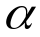<<1.
Para este tipo de red fijar la razón de aprendizaje a un valor adecuado implica tener en cuenta la correlación entre los componentes del vector de entrada de aprendizaje. Veamos una forma que se ha generalizado bastante:
De acuerdo a Hecht-Nielsen (1990), se puede fijar una frontera o límite superior para el valor de a partir del valor propio más grande de la matriz de correlación R de los vectores de entrada (columnas). Esta matriz queda definida como:
R = 1/P 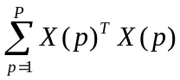
Y se fija con el criterio:
<1/2 M donde M = máximo de los autovalores o valores propios de R.
Los valores propios se calculan a partir de la ecuación det (λ*I-R) = 0, donde I es la matriz identidad, los valores propios y R la de correlación.
No obstante, como R no necesita ser calculada para actualizar los pesos, es común tomar un pequeño valor para (por ejemplo 0.1). Si se escoge muy grande el proceso de aprendizaje no convergerá y si se toma un valor muy pequeño será en extremo lento. Más adelante veremos como para redes multicapas de tipo feed-forward se puede modificar de diferentes maneras.
Por último, relativo al Learning–Rate (Razón de aprendizaje,), definiremos, según la experiencia de varios autores y algunas simulaciones realizadas que un valor práctico para este parámetro estará en
o.1 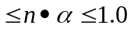 donde n es el número de unidades de entrada.

La interpretación gráfica de este learning rate o razón de aprendizaje se ilustra en la siguiente figura:

E

n-iteraciones

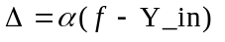
influye en el paso de ese incremento o modificación de los pesos. Si >>1 tiende a oscilar y si es muy chiquito varia muy poco.

COMO APLICAR EL ADALINE.
Como mencionamos anteriormente, el ADALINE no utiliza una función de activación en la salida que varíe la entrada neta a ella (utiliza la misma función identidad, que se utiliza en la entrada).
Hay problemas en los cuales (la mayoría) la salida no puede ser continua en un rango infinito, sino que hace falta diferenciar entre 2 o más valores pero finitos y pequeños (2 clasificación, pocos en asociación de patrones, etc.), por tanto, una vez que la RED ADALINE está entrenada, para después aplicarla solo es necesario propagar el vector presentado, esto es, evaluar la salida neta como la entrada neta(suma pesada de todas las neuronas) y a esta salida aplicarle una función de activación diferente de la identidad. La que más se utiliza es la de umbral como habíamos mencionado anteriormente, y se usará de acuerdo al siguiente algoritmo:
Paso 0: cálculo de los pesos
(Según el algoritmo de entrenamiento del ADALINE descrito
Anteriormente).
Paso 1: para cada vector de entrada bipolar x hacer paso 2 – 4.
Paso 2: fijar Activación de los nodos de entrada a x.
Paso 3: calcular entrada neta para la unidad de salida:
y_in = b+ 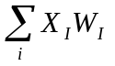
Paso 4: Aplicar la función de activación

y= 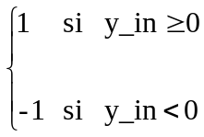

Un ejemplo sencillo.

Un ADALINE para la función AND: entradas binarias, salidas bipolares.

Veamos en este ejemplo, como a pesar de que la regla DELTA se introdujo para entradas y salidas bipolares se puede aplicar para entradas binarias.
La función AND queda definida para los 4 patrones de entrenamiento siguientes:

X1 X2 T
1 1 1
1 0 -1
0 1 -1
0 0 -1

Aunque el algoritmo presentado no trabaja con el error cuadrático medio, (según el algoritmo de Widrow–Hoff), se presentó de esa manera porque es posible demostrar que para casos en que se selecciona adecuadamente(<< e), se logra una aproximación muy buena tomando en el algoritmo (t-y_in) en lugar de 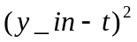en la condición de parada pues el incremento de los pasos es similar , y se consume menos tiempo de computación. En el ejemplo no obstante trabajaremos con el criterio de minimizar el error total, o sea, partimos de la idea inicial de la regla DELTA y diseñemos un ADALINE que se entrene hasta encontrar unos pesos que minimicen el error total. De esta manera:
E = 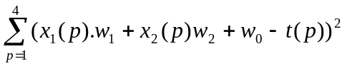

Donde:
x1(p).w1+x2(p)w2+w0 es la entrada neta para la unidad de salida para el patrón p y t(p) es la salida deseada asociada al patrón p.
Los pesos que minimizan este error son:
W₁ = 1, w₂ =2 y w₀(bias) = -3/2
La frontera de decisión quedará entonces:
X₁+X₂-3/2 = 0 y el error cuadrático total será 1

Si comparamos este ejemplo con uno similar realizado para el perceptrón obtenemos:
X2 = -2/3x1+4/3 (=0) (se unen las 2 líneas). Y un error total cuadrático de 10/9 (ligeramente mayor que 1).

Que quiere decir este error cuadrático medio obtenido al final?
Quiere decir que a pesar de haberse entrenado la red bien para los cuatro patrones presentados, entre la salida calculada (y-in) y la deseada (antes de pasar la función de activación de la neurona de salida) hay un error mayor en el perceptrón que en el ADALINE y por tanto hay mayor probabilidad de que para un vector cualquiera con el cual la red no fue entrenada se produzca un error en el perceptrón que en el ADALINE.

En el ejemplo no se ha hecho alusión al algoritmo de entrenamiento pues, como se ha demostrado para que la red aprenda los patrones, el error no tiene que ser cero. El algoritmo pues podrá converger a una solución donde el error se fije pequeño y se llegue a un entrenamiento adecuado (se entrene la red para que dé la respuesta correcta en todos los patrones). Solo se ha hecho notar el juego de pesos que produce el menor error, sin embargo, si se aplica el algoritmo de entrenamiento, se llegara a una solución correcta donde el error no sea necesariamente ese (puede ser mayor).
De todo este análisis se pueden sacar importantes conclusiones:
- La RED puede aprender bien todos los patrones incluso para caso en los que el error no sea cero.
- El que el error no sea cero no implica que la RED no se halla entrenado correctamente, sin embargo, un error grande disminuye la capacidad de generalización de la RED.
- Si la cota de error se fija en cero o en un valor muy pequeño, el algoritmo puede no converger nunca, de forma que pudiera ponerse otra condición de parada adicional que incluya un número de iteraciones finito.
- El coeficiente o razón de aprendizaje, no se fija de forma arbitraria e influye en el entrenamiento de la red, siendo importante no considerar a ni muy grande ni muy pequeño.
- Se puede establecer una metodología que vaya disminuyendo el error durante diferente “fases” de entrenamiento hasta encontrar un valor adecuado. Esto se haría de forma interactiva y la duración será proporcional al error final al que se quiera llegar.

Hasta ahora hemos visto que la regla Delta se basa en ajustar los pesos de la red de forma tal que el error se minimice, o sea, la diferencia entre la entrada neta a la unidad de salida y la salida deseada. La clave es tratar de minimizar el error sobre todos los patrones de entrenamiento. No obstante, esto debe ir acompañado por la reducción del error para cada patrón, uno a uno. Hay variantes en la literatura que aunque no muy utilizadas también pueden usarse, estas variantes se conocen como actualización por lotes, y consiste en corregir los pesos para grupos de patrones en lugar de uno a uno.

Veamos finalmente qué relación tiene la regla Delta con la minimización del error cuadrático medio.
En los próximos planteamientos denotaremos por W_{I} el peso a actualizar y usaremos i como el índice en la sumatoria.
Como se puede apreciar en el algoritmo, la regla DELTA ajusta el peso I (para cada patrón) de la forma:
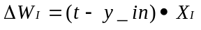
donde
x: vector de entrada, de dimensión n.
y_in: entrada neta a la neurona de salida y.

y_in = 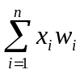
t: salida deseada.
El error cuadrático para un patrón de entrenamiento específico es:
E = 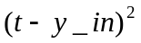
Donde:
E es una función de todos los pesos W_{i}, i=1...N.
El gradiente de E es el vector formado por las derivadas parciales de E con respecto a cada peso. El gradiente es muy importante pues da la dirección del ascenso más rápido de E. La dirección opuesta dará entonces el decremento más rápido del error. Por tanto, el error puede reducirse si se ajustan los pesos W_{i} en la dirección -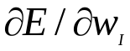
Como y_in =
=-2*(t - y_in)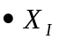

Por tanto, el error se reducirá más rápidamente (para una razón de aprendizaje definida) ajustando los pesos de acuerdo a la regla delta,
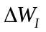= 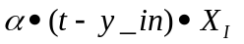
Para concluir pues con la regla delta, basta realizar una ampliación de la misma para el caso muy útil en que hay varias unidades de salida. Ahora los pesos se ajustarán para reducir la diferencia entre la entrada neta a la neurona de salida y (y-in) y la salida deseada t
La regla de Widrow-Hoff para ajustar el peso desde la entrada I-esima hasta la neurona de salida J-ésima para cada patrón es:
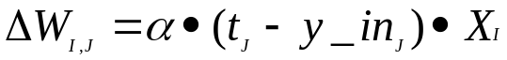)

Propuesto: Llegar a esta formulación a partir de la expresión para reducir el error cuadrático.
Solución:
E=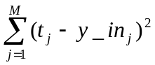
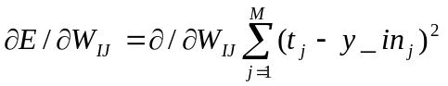
=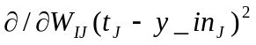 pues W solo influye sobre YJ
como y-in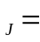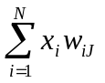
= -2(t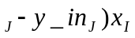
para un α dado entonces
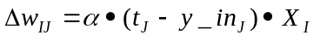
propuesto: Ajustar el algoritmo para esto.

Conclusiones
En la clase de hoy hemos visto aspectos importantes de las redes neuronales simple capa. Se revisaron los modelos de Hebb como introducción a los realmente utilizados, el perceptrón y la red ADALINE.
Hemos visto la regla DELTA con profundidad y el modelo ADALINE. Este modelo demostró ser mejor que el perceptrón pero solo es aplicable a problemas que son linealmente separables dada su característica de generar una sola frontera de decisión.

